PERANCANGAN ULANG UX/UI PADA WEBSITE MTARGET UNTUK MENAMBAH PENGALAMAN PENGGUNA

Ike Nurasih Oktasari, Auria Farantika Yogananti
Jurusan Desain Komunikasi Visual, Fakultas Ilmu Komputer, Universitas Dian Nuswantoro
Jl. Nakula 5 - 11, Semarang, 50131, 024-3517261
E-mail : 114201502191@mhs.dinus.ac.id, yogananti.au@dsn.dinus.ac.id

Abtrak
Industri digital kini memunculkan berbagai macam inovasi, salah satunya di bidang email marketing. MTARGET merupakan startup lokal yang bergerak di bidang software as a service dengan produk berupa marketing automation yang dapat di akses melalui mtarget.co, MTARGET memiliki lebih dari 2000 user yang tersebar di indonesia dan di beberapa negara tetangga. Dengan pertumbuhan mtarget yang semakin besar dan user yang berbeda latar belakang mulai dari masyarakat umum hingga masyarakat pengguna teknologi modern, ditambah MTARGET memiliki user dari negara tetangga. Seiring dengan hal tersebut mulai muncul ketidaknyamanan dan kebingungan yang dirasakan user mengenai tampilan dan cara penggunaan aplikasi. Hal tersebut dikarenakan kurang seimbangnya antara user experience dan user interface yang disuguhkan pada website. Metode yang digunakan untuk pengumpulan data menggunakan metode kualitatif, yang dilakukan dengan wawancara, observasi, ataupun melalui pemanfaatan bahan pustaka. Kemudian data yang di dapatkan di analisis dengan menggunakan metode 5W+1H untuk menyederhanakan data yang dikumpulkan. Perancangan ulang website mtarget ini menghasilkan fitur dan section baru serta fitur lama yang bermasalah mengalami improvement pada UX/UI sesuai hasil analisis. Perancangan ini ditujukan untuk mempermudah user dalam menggunakan website mtarget.co serta memberikan experience dan kesan yang baik bagi user serta dapat menjadikan website mtarget.co lebih user friendly dan useful.

Kata Kunci : email marketing, useful, user experience, user friendly, user interface.

Abstract
The digital industry has now led to various kinds of innovations, one of them in the field of email marketing. MTARGET is a local startup engaged in software as a service with products in the form of marketing automation which can be accessed through mtarget.co, MTARGET has more than 2000 users spread across Indonesia and in several neighboring countries. With the growing growth of targets and users with different backgrounds ranging from the general public to modern technology users, MTARGET has users from neighboring countries. Along with this, an inconvenience arises and confusion is felt by the user regarding the appearance and use of the application. This is due to a lack of balance between the user experience and the user interface that is served on the website. The method used for data collection uses qualitative methods, which are carried out through interviews, observation, or through the use of library materials. Then the data obtained is analyzed using the 5W + 1H method to simplify the data collected. The redesign of the targeted website produces new features and sections as well as old features that have problems with improvement in UX / UI according to the results of the analysis. This design is intended to make it easier for users to use mtarget.co website and provide experience and impressions that are good for the user and can make the mtarget.co website more user-friendly and useful.

Key Word : email marketing, useful, user experience, user friendly, user interface.

PENDAHULUAN

Di era digital sekarang e-mail merupakan hal yang sangat dekat dengan kehidupan kita sebagai masyarakat modern. Hampir semua orang mengetahui apa itu e-mail dan mereka pastinya pernah menggunakan e-mail dalam mengirim pesan. Seiring dengan penggunaan e-mail yang tinggi salah satunya di bidang pemasaran (marketing). Dengan adanya fenomena tersebut semakin banyak bermunculan penyedia e-mail marketing tools, terutama di Indonesia sendiri yang memiliki produk lokal salah satunya adalah MTARGET. MTARGET sendiri adalah aplikasi berbasis website yang merupakan sebuah startup yang bergerak di bidang Software as a Service yang dimulai dari tahun 2016, dengan produk berupa Marketing Tools Software, produk yang ditawarkan saat ini adalah landing page, social media ; dsb. Dengan adanya MTARGET kegiatan marketing campaign dapat semakin mudah, dan kegiatan marketing lainnya juga lebih efisien. Data dari tim MTARGET pada Januari 2019 menyatakan bahwa, MTARGET memiliki lebih dari 2000 user yang berada di beberapa negara. Sebanyak 78% merupakan user dari Indonesia dan sebanyak 4,5% merupakan pengguna dari negara tetangga seperti Malaysia, Singapura India, Jepang, India, Filipina hingga Prancis, selebihnya merupakan user yang tidak mencantumkan negara asalnya. Dengan pertumbuhan MTARGET yang semakin besar ditahun ke dua dan memiliki client semakin banyak bahkan dari luar negara Indonesia. User dari aplikasi MTARGET juga memiliki latar belakang yang berbeda – beda, mulai dari masyarakat umum hingga masyarakat pengguna teknologi modern, dan user dengan negara asal yang berbeda.

Seiring dengan hal tersebut mulai muncul dan terjadi ketidaknyamanan dan kebingungan yang dirasakan oleh user mengenai tampilan, salah satunya button yang kurang clickable serta kesulitan dalam mendefinisikan text yang ada pada interface dan cara penggunaan begitu juga flow dari aplikasi MTARGET. Hal tersebut dirasakan user terutama user yang baru mengakses halaman tersebut. Mengingat ketidaknyamanan yang dirasakan user maka perlu dilakukan perubahan dari User Interface yang mencakup layout dan visual design, serta User Experience yang merupakan “apa yang dirasakan” oleh user ketika menggunakan aplikasi MTARGET. Agar website tersebut dapat lebih user friendly dan useful terhadap user MTARGET. Sehingga akan dilakukan perubahan, baik itu perubahan yang kecil hingga perubahan yang cukup signifikan. Dilakukannya perubahan tersebut diharapkan user MTARGET dapat semakin mudah dalam menggunakan dengan produk berupa Marketing Tools Software yang disediakan oleh MTARGET.

1.1 TINJAUAN PUSTAKA

1. E-mail
Pengertian E-mail atau surat elektronik adalah suatu sarana untuk mengirim dan menerima surat atau pesan dengan format digital melalui jalur jaringan komputer dan internet. Pesan digital atau surat elektronik tersebut dapat dibuat dan dikirim ke alamat e-mail lainnya dengan menggunakan komputer/ laptop dan gadget lainnya, seperti smartphone dan tablet yang terhubung dengan internet. (Maxmanroe, 2018)
- Email Marketing
Menurut (Mtarget, 2016) definisi email marketing adalah salah satu media pemasaran yang berfungsi untuk melakukan promosi produk/jasa serta memberikan informasi terkait perusahaan melalui email. Cara ini seharusnya lebih efektif dan simple bila dibanding mengirimkan brosur dan kupon ke rumah konsumen.

Website
Menurut (Arief, 2011), “Web adalah salah satu aplikasi yang berisikan dokumen-dokumen multimedia (teks, gambar, suara, animasi, video) di dalamnya yang menggunakan protokol HTTP (hypertext transfer protocol) dan untukmengaksesnya menggunakan perangkat lunak yang disebut browser”.

User Interface
Menurut (Mcleod, 1995), user Interface adalah terjadinya dialog antara program dan pemakai, yang memungkinkan sistem pakar menerima instruksi dan informasi (input) dari pemakai, juga memberkan informasi (output) kepada pemakai. Antarmuka yang efektif dan ramah pengguna (user-friendly) penting sekali terutama bagi pemakai yang tidak ahli dalam bidang yang diterapkan pada sistem pakar.

User Experience
Menurut (Garrett, 2011), User Experience (UX) adalah tentang bagaimana pengguna berinteraksi dengan produk atau layanan tersebut apakah pengalaman (experience) dalam penggunaannya mudah digunakan, sederhana dan mudah dimengerti, serta seberapa efektif dan efisien interaksi yang terjadi dengan produk tersebut.

Wireframe
Menurut (Chaffey D. , 2000) Wireframe adalah cara yang digunakan untuk merancang web untuk mengilustrasikan bentuk tampilan dari website secara berurut.

Metode User Experience Jesse James Garrett.
Menurut Garret (2013 : 19), UX memiliki lima elemen dasar antara lain:
- Strategy plane
Merupakan lapisan paling bawah yang berupa startegi bisnis mendasar yang menentukan tujuan dari produk dan kebutuhan penggunanya.
- Scope plane
Merupakan translasi dari strategi untuk diteruskan dalam pembuatan spesifikasi fungsional.
- Structure plane
Dibentuk arsitektur informasi yang disusun untuk memfasilitasi pemahaman pengguna.
- Skeleton plane
Terdiri atas tiga bagian, meliputi: Information design, Interface design, Navigation design.
- Surface plane
Merupakan pengalaman sensorik ke pengguna meliputi (warna, gambar, ikon) yang dibuat untuk menyelesaikan produk.

2. METODE PERANCANGAN DAN ANALISA DATA

Pada perancangan ini pengumpulan data menggunakan metode pengumpulan data kualitatif. Di mana pada metode ini dapat dilakukan beberapa cara dalam kegiatan pengumpulan data diantaranya, melalui wawancara, observasi, focus group discussion, ataupun melalui pemanfaatan bahan pustaka. Dalam pengumpulan data kualitatif bersifat fleksibel dan dapat berubah – ubah sesuai dengan kondisi lapangan. Setelah data yang dikumpulkan, maka dibutuhkan analisis data sebagai pendukung perancangan yang dibuat. Analisa yang digunakan dalam perancangan UX/UI produk MTARGET ini menggunakan metode Analisa 5W + 1H yaitu, what, who, where, when, why dan how atau dapat diartikan dalam Bahasa Indonesia yaitu apa, siapa, dimana, kapan, kenapa dan bagaimana. Penggunaan metode Analisa 5W + 1H dalam perancangan ini dimaksudkan untuk menentukan dan memecahkan masalah yang telah di bahas pada latar belakang guna mencari solusi dari permasalahan tersebut. Kemudian perancangan dilakukan menggunakan metode user experience Jesse James Garrett.

- Wawancara
Sumber data di dapat dari wawancara dengan perwakilan masing – masing tim di MTARGET yaitu tim UX, tim programmer, tim marketing, tim content. Selain dari perwakilan MTARGET, wawancara juga dilakukan dengan user MTARGET. Wawancara pertama dilakukan tim marketing atau tim marketing. Tim ini berperan penting dalam proses penjualan, mengenalkan produk dan mendistribusikan produk MTARGET. Kemudian wawancara kedua dilakukan bersama dengan tim programmer. Tim ini terdiri dari dua kelompok yang meliputi back end dan front end. Back end memiliki peran dalam mengimplementasikan requirement, desain visual design yang telah di buat oleh tim design ke dalam computer dengan menggunakan algoritma atau logika dan bahasa pemrograman. Untuk wawancara ketiga dilakukan dengan tim content, tim content diwawancara sebagai user MTARGET karena dalam melakukan pekerjaannya tim content menggunakan tools yang ada di mtarget.co.

- Analisis Kebutuhan
Setelah dilakukan pencarian data yang meliputi wawancara, observasi dan studi literature maka dapat ditarik kesimpulan bahwa ditemukan ketidaknyamanan user dalam menggunakan fitur MTARGET, yaitu pada pada halaman awal mtarget.co, yaitu ketika user belum melakukan login ke aplikasi mtarget.co di section pricing dan showcase template. Dan juga pada halaman aplikasi setelah user melakukan login, yaitu pada halaman template manager, section component pada form, insert image, halaman manage subscription, dan pada section import contact serta pada template manager.

- Analisis 5W+1H
Berikut Analisa menggunakan metode 5W + 1H :
- Who (Siapa)
Siapa yang mengalami masalah tersebut ?
Yang mengalami masalah tersebut adalah user dari MTARGET baik itu pengguna baru atau pengguna lama.
- What (Apa)
Masalah apa yang terjadi ?
Masalah yang di angkat dalam perancangan ini adalah adanya ketidaknyamanan dan kebingungan yang dirasakan oleh user dalam menggunakan website mtarget.co mengenai tampilan dan cara penggunaan dari aplikasi berbasis website tersebut.

- Where (Dimana)
Dimana masalah tersebut berlangsung ?
Masalah tersebut terjadi di aplikasi berbasis website milik PT. Target Sukses Sinergi yang dapat diakses di mtarget.co. Masalah yang terjadi pada website dari MTARGET ini meliputi landing page atau dashboard dari mtarget.co sendiri dan pada kondisi user telah melakukan login.
- When (Kapan)
Pada waktu seperti apa masalah tersebut terjadi ?
Masalah tersebut terjadi ketika user pertama kali mengakses website tersebut dan ketika user baru ataupun user lama menggunakan tools yang ada pada website mtarget.co untuk kepentingan marketingnya.
- Why (Kenapa)
Kenapa masalah seperti itu bisa terjadi ?
Hal tersebut bisa terjadi karena kurang seimbangnya antara user interface dan user experience yang ada pada website tersebut. Sehingga website tersebut baik dalam tampilan interface-nya namun kurang dalam segi experience.
- How (Bagaimana)
Bagaimana cara menyelesaikan masalah tersebut ?
Masalah tersebut dapat diselesaikan dengan cara melakukan perubahan atau improvement dalam segi user experience dan user interface. Semantara pada pricing akan dilakukan perubahan yaitu merubah keseluruhan interface halaman pricing, dengan indikator perubahan pada penyajian tampilan jumlah kontak, tampilan fitur dan penjelasan fitur tersebut. Untuk fitur showcase akan dibuat dengan menampilkan template – template berdasarkan kategori yang ada. Fitur ini terletak pada website utama.

Dari beberapa case permasalahan yang di jabarkan pada analisis kebutuhan dan analisis produk yang dilakukan menggunakan metode 5W+1H dapat di tarik kesimpulan bahwa improvement yang nantinya akan dilakukan mencakup pada perubahan button menjadi lebih clickable, konten – konten yang ditampilakan lebih tersusun, perubahan layout yang lebih tersusun sesuai dengan behaviour user. Selain itu juga perlu menampilkan koleksi – koleksi template yang dapat digunakan di website mtarget.co pada dashboard, sehingga masyarakat luas dapat melihat hal tersebut tanpa melakukan login hal ini juga dapat menambah daya tarik calon user terhadap mtarget.co, dan juga dirasa perlu untuk menambah bahkan mempersingkat flow yang dirasa kurang efektif dan menimbulkan kebingungan dan ketidaknyamanan serta menambah component – component baru yang dibutuhkan oleh user. Segala Improvement yang dibuat harus tetap memperhatikan consistency pada setiap interface.

3. KONSEP PERANCANGAN DAN VISUALISASI

3.1 Konsep Kreatif

3.1.1 Tujuan Kreatif
Tujuan dari perancangan ini adalah untuk menjadikan website MTARGET menjadi lebih user friendly dengan menampilkan User Interface yang diimbangi dengan User Experience yang baik, sehingga aplikasi tersebut akan lebih mudah digunakan oleh pengguna website mtarget.co. Dengan menjadikan website MTARGET lebih mudah digunakan dan user friendly akan memberikan pengalaman dan kesan yang baik dalam penggunaannya. Hal tersebut akan membuat user merasa nyaman dalam menggunakan website mtarget.co.

3.1.2 Target Audience
Target audience dari Perancangan Ulang UX/UI pada website MTARGET ini adalah user/pengguna dari website MTARGET sendiri. User MTARGET merupakan orang – orang di usia dewasa dengan usia 21-40 tahun. Tetapi juga tidak menutup kemungkinan jika ada user MTARGET yang masih pada usia remaja atau mahasiswa. Orang – orang pada usia tersebut memiliki kebiasaan dimana orang tersebut tidak menginginkan sesuatu yang bertele – tele, lebih menyukai hal – hal yang ‘to the point’, sesuatu yang sederhana dan langsung pada inti suatu topik.

3.1.3 Strategi Kreatif
Perancangan ini memiliki tampilan yang sederhana dan tanpa banyak ornamen, serta visual yang ditampilkan dengan memperhatikan whitespace yang baik. Dengan tampilan yang sederhana pengguna akan dapat dengan mudah berkomunikasi dengan tampilan dan system yang disediakan. Interface yang ditampilkan harus memikirkan Experience sehingga tidak membuat bingung pengguna. Elemen – elemen yang digunakan harus sesuai juga dengan fungsinya agar jelas dan tidak membuat pengguna bertanya – tanya. Selain tampilan yang sederhana, perlu juga diperhatikan elemen – elemen lain yang ada pada tampilan seperti ikon, tulisan, gambar, layout dan interaksi antar elaman harus dikombinasikan dengan baik. Dalam pembuatan UX/UI yang baik tidak hanya memikirkan tampilan halaman saja, tetapi perlu juga diperhatikan konsistensi dalam tampilan karena user juga membutuhkan konsistensi pula. Nilai kekreatifitasan juga sangat dibutuhkan dalam meracang User Interface tetapi jika kekreatifitasan tersebut tidak terkontrol dengan baik akan membuat pengguna merasa kebingungan. Hal itu dikarenakan elemen konsistensi yang rendah. Sehingga user yang sebelumnya dapat menjalankan sebuah fitur dengan baik akan kesulitan dalam menjalankannya lagi karena user kbingungan terhadap tampilan yang tidak konsisten dan mengharuskan user mempelajari ulang flow dari sebuah fitur dan aplikasi tersebut.

3.2. Konsep Media

3.2.1 Spesifikasi Teknis
Ukuran yang digunakan dalam perancangan website ini menggunakan ukuran standart aplikasi website yaitu 1280px dengan tinggi menyesuaikan isi konten yang ada di dalamnya. Dengan ukuran bisa disimpulkan bahwa aplikasi tersebut merupakan aplikasi desktop.

3.2.2 Platform
Dalam perancangan User Experience dan User Interface ini perancang menggunakan beberapa software untuk menyelesaikan perancangan ini. Untuk tahapan research perancang menggunakan Papar Dropbox dalam menulis hasil riset dan dokumentasi pendukung. Kemudian pada tahap pembuatan flow dan wireframe perancang menggunakan aplikasi Mock Flow karena pada aplikasi ini sudah disediakan aset – aset dumy untuk sebuah design interface, hal tersebut sangat membantu dalam membuat gambaran awal yang jelas dan akan mempersingkat waktu pembuatan sebuah fitur atau section. Software yang digunakan pada tahap pembuatan visual design menggunakan software Sketch version 52. Kemudian pada tahapan pembuatan prototype perancang menggunakan aplikasi Invision karena perancang dapat dengan mudah membuat simulasi sebuah fitur atau section yang di buat, sehingga tim lain atau client dapat mudah memahami alur dari cara kerja dari sebuah fitur itu sendiri dengan sangat nyata.

3.3 Konsep Visual & Visualisasi

3.3.1 Site Map
Bagian ini merupakan gambaran flow dari fitur fitur pada mtarget.co. Pada tahapan ini menampilkan flow atau cara kerja dari produk tersebut, seperti respon produk atau layanan ketika seorang user melakukan kegiatan atau tindakan tertentu. Halaman feature dan section yang berada dalam lingkup perancangan ulang ini berada dalam dua kondisi, ketika user belum login dan ketika user sudah melakukan login. Halaman tersebut di tandai dengan warna merah.

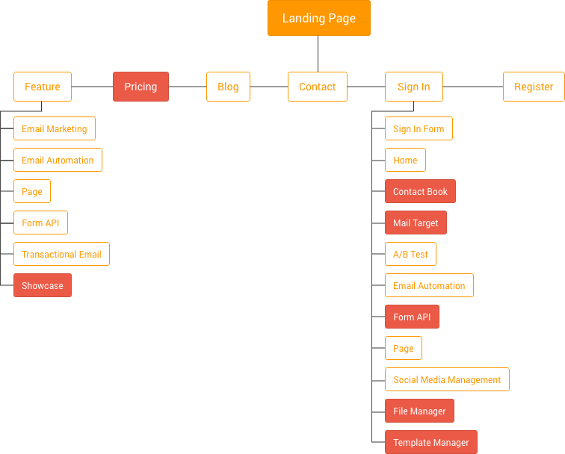
Gambar 1 : Site Map General

3.3.2 Wireframe
Berikut ini merupakan gambaran awal dari section atau fitur yang dikerjakan, mulai dari tapilan default hingga ke priview. Berikut section dan fitur tersebut :

Pricing on Dashboard
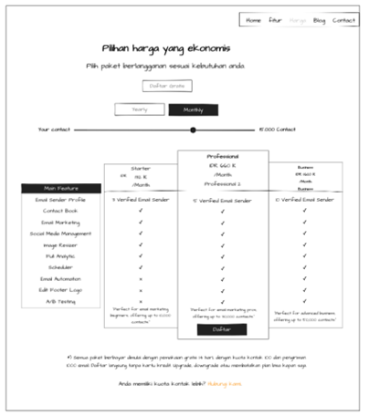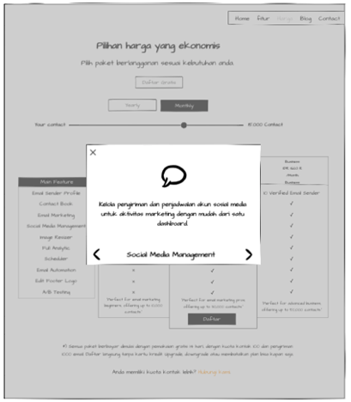
Gambar 2 : Wireframe pricing on dashboard

- Halaman Showcase
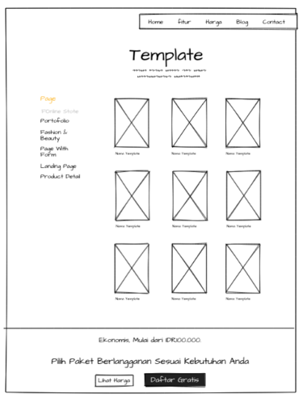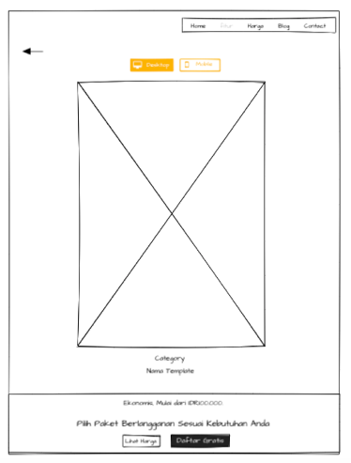
Gambar 3 : Wireframe showcase template

- File Manager Integration
File manager integration dapat di akses di file manager dan di compose pada saat insert image.
- File Manager
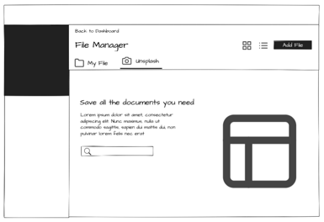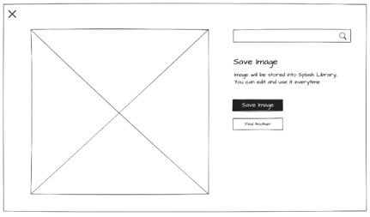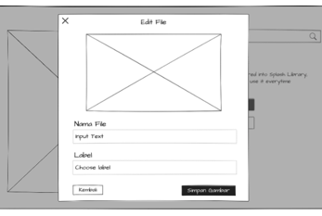
Gambar 4 : Wireframe file manager integration

- Compose
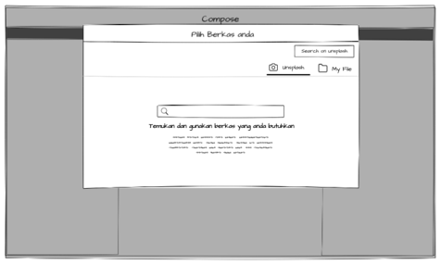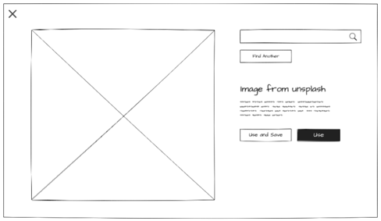
Gambar 5 : Wireframe file manager integration on compose

- Component upload di form
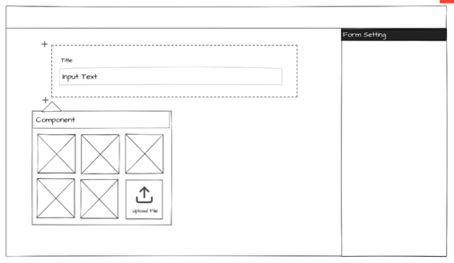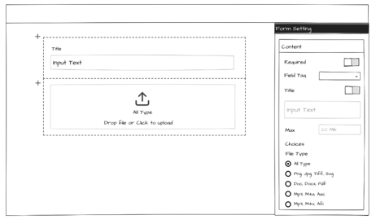
Gambar 5: Wireframe component upload di form

- Improve insert image on compose
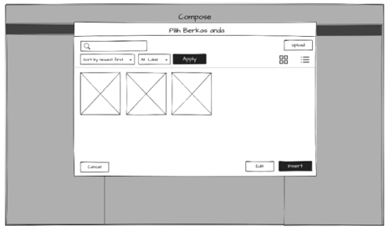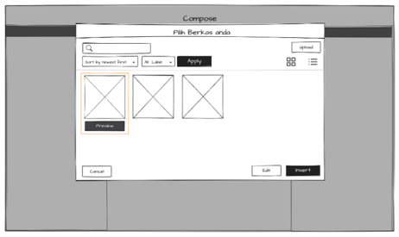
Gambar 6: Wireframe insert image on compose

- Import Contact
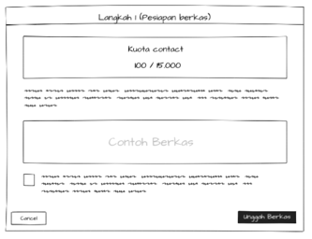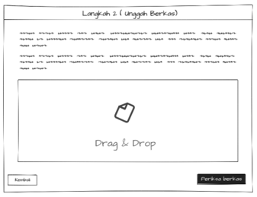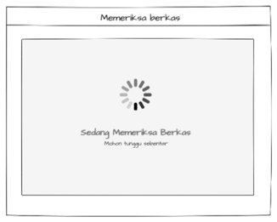
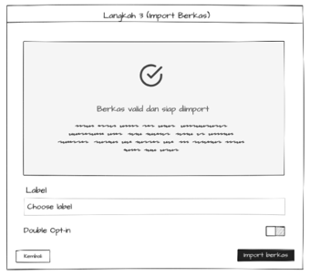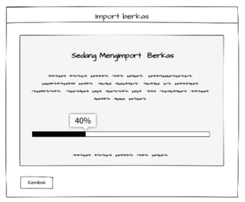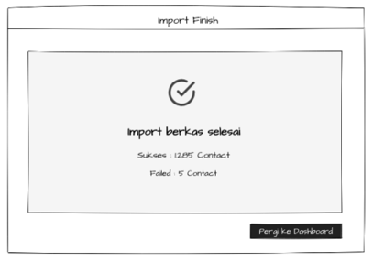
Gambar 6: Wireframe import contact

3.3.3. Visualisasi Interface

Pricing on Dashboard
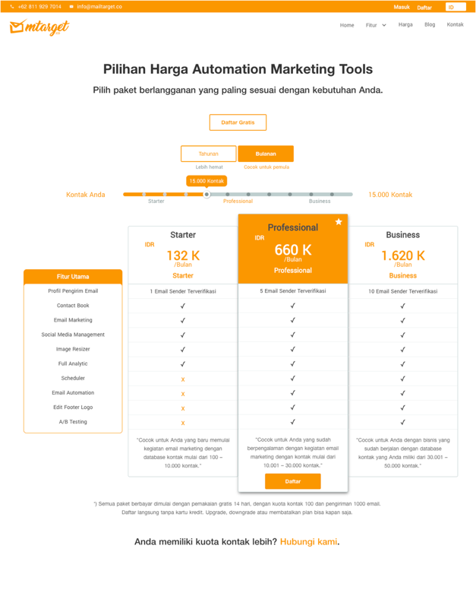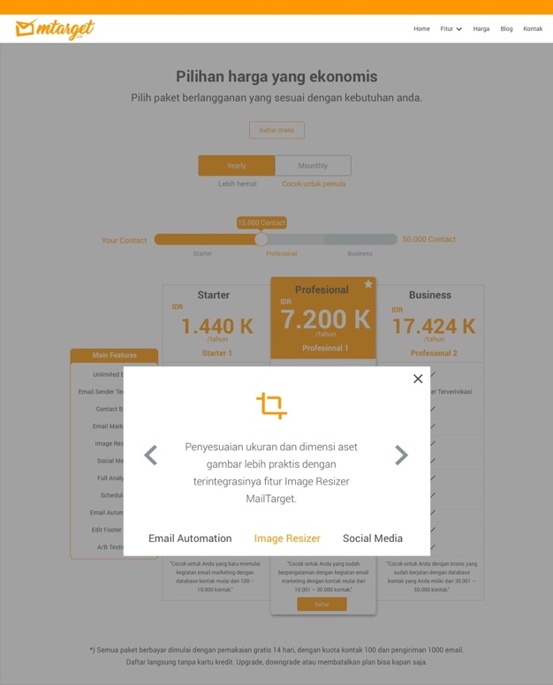
Gambar 7 : Interface pricing on dashboard

- Halaman Showcase
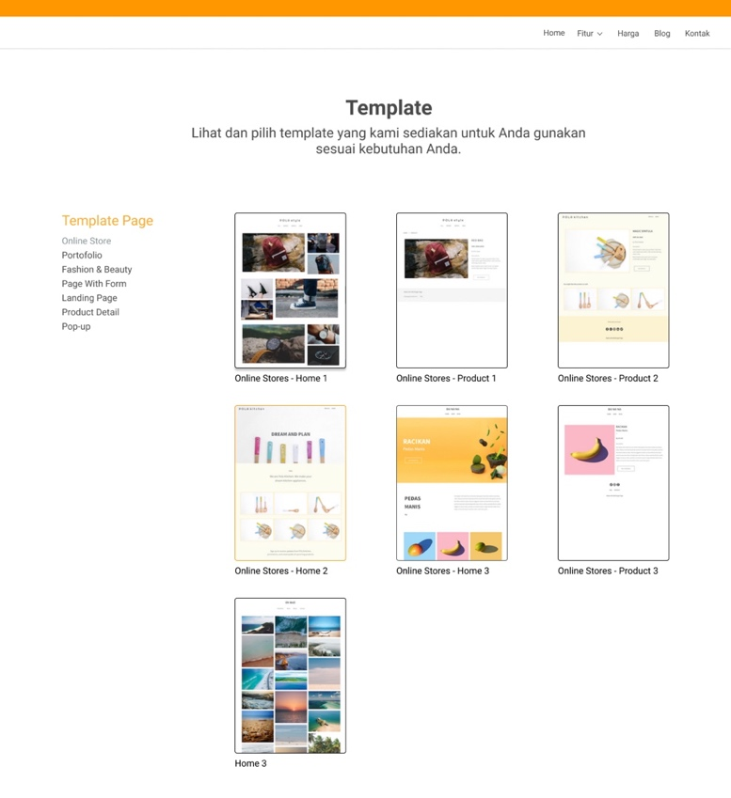
Gambar 8 : Interface showcase template

- File Manager Integration

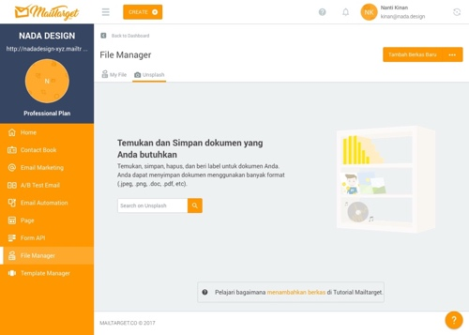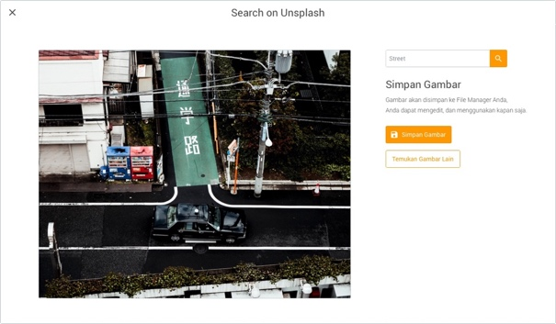

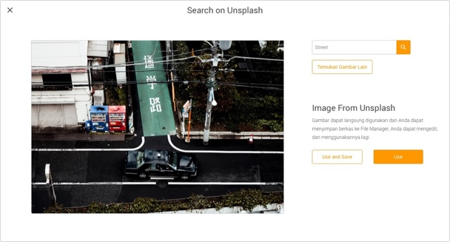
Gambar 9 : Interface file manager integration

- Component upload di form
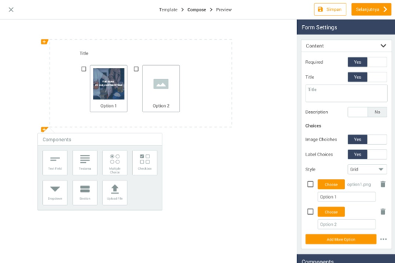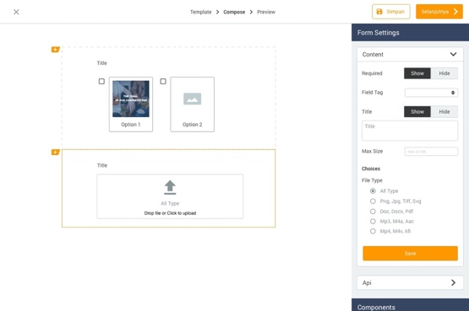
Gambar 10 : Interface component upload di form

- Improve insert image on compose
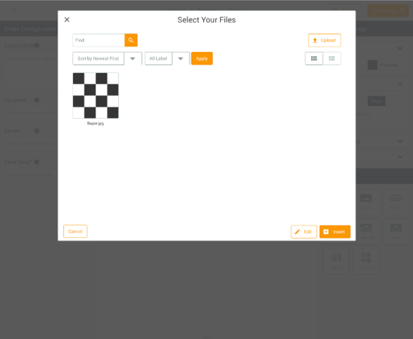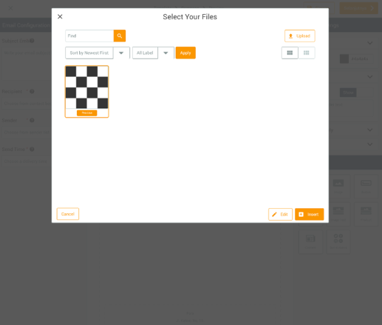
Gambar 11 : Interface insert image on compose
- Manage Subscription
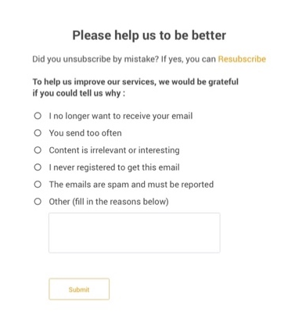
Gambar 12 : Interface manage subscription
- Import Contact

Gambar 13 : Interface import contact

3.3.4. Pengujian

Pengujian ini dilakukan untuk melakukan testing awal dimana pengujian dilakukan pada fungsi-fungsi terkait dan perintah perintah yang terdapat pada fitur-fitur dan section yang dirancang. Supaya dapat dipertimbangkan oleh penulis untuk design interface yang lebih baik lagi.

Table 1 : Hasil Pengujian
No | Nama | Sebagai | Fitur/section | Feedback
1 | Hajar azizatun | Conten Writer (User) | File manager integration (unsplash) | Button find another bisa digantikan icon next atau prev agar lebih mudah di akses oleh user.
2 | Yandi | Conten Writer (User) | Halaman Pricing | Preview fitur bisa menggunakan hover untuk menampilkan penjelasan feature sehingga action-nya lebih sedikit.
3 | Tri wulandari | Frontend developer | File manager integration (unsplash) | Untuk halaman preview gambar pada compose kenapa tidak disamakan seperti pada file manager.
4 | Tri wulandari | Frontend developer | Halaman showcase | Untuk menu di sidebar sebaiknya ketika di scroll menu tersebut mengikuti sehingga user tidak perlu scroll ke atas lagi untuk pindah jenis template.

4. KESIMPULAN
Melalui perancangan ulang ux/ui website MTARGET yang dilakukan penulis ini menghasilkan serta memperbaiki fitur – fitur dan section dari website mtarget.co yang tidak hanya memiliki user interface yang baik tetapi juga menyuguhkan experience pengguna dengan memberikan kesan yang baik sehingga menghasilkan aplikasi yang mudah digunakan, aplikasi yang lebih user friendly dan useful. Untuk mewujudkan hal tersebut perancang menggunakan metode penelitian dengan pengumpulan data secara kualitatif, kemudian data yang diperoleh di olah dengan Analisa 5w + 1 H. Setelah di peroleh hasil analisis kemudian perancang melakukan perancangan dengan metode dari Jesse James Garrett dalam bukunya UX terbagi menjadi 5 Elemen. Strategy — Scope — Stucture — Skeleton — Surface. Dengan adanya perancangan ini pengguna yang menggunakan mtarget.co dapat merasakan experience yang baik dan menjawab permasalahan – permasalahan yang sebelumnya dirasakan oleh user pada saat penggunaan website mtarget.co.

5. SARAN
Dalam pembuatan user experience dan user interface diperlukan research research yang mendetail agar perancang dapat memahami behaviour user dari sebuah aplikasi lebih mendalam. Sehingga aplikasi yang disuguhkan dapat membantu kegiatan user di dalam aplikasi dan menjadikan aplikasi lebih useful dan user friendly. Kemudian diperlukan adanya prototype yang menampilkan visualsialisasi seperti simulasi dari pada aplikasi yang dirancang. Dalam tahapan ini prototype yang dibuat akan terlihat detail dari sisi visual dan akan terdapat transisi dan animasi antar menu dan fungsional button antar frame sehingga akan lebih interaktif.

DAFTAR ISI

Maxmanroe. (2018, Februari 15). Pengertian Email dan Manfaatnya, Fungsi, Cara Kerja, dan Jenis-Jenis Email. Dipetik Januari 2019, dari maxmanroe.com: https://www.maxmanroe.com/vid/teknologi/internet/pengertian-email.html
Mtarget. (2016, November 1). 5 Alasan Pentingnya Email Marketing. Retrieved from mtarget.co: https://blog.mtarget.co/5-alasan-pentingnya-email-marketing/
Arief, M. R. (2011). Pemrograman Web Dinamis Menggunakan PHP & MySQL. Yogyakarta: Andi.
Mcleod, J. R. (1995). Sistem Informasi Manajemen. Edisi Bahasa Indonesia. Jakarta: PT. Prenhallindo.
Garrett, J. J. (2011). The Elements of User Experience. Berkeley: New Riders.
Chaffey, D. (2000). Internet marketing : strategy, implementation & practice. London: Pearson Education Limited.

